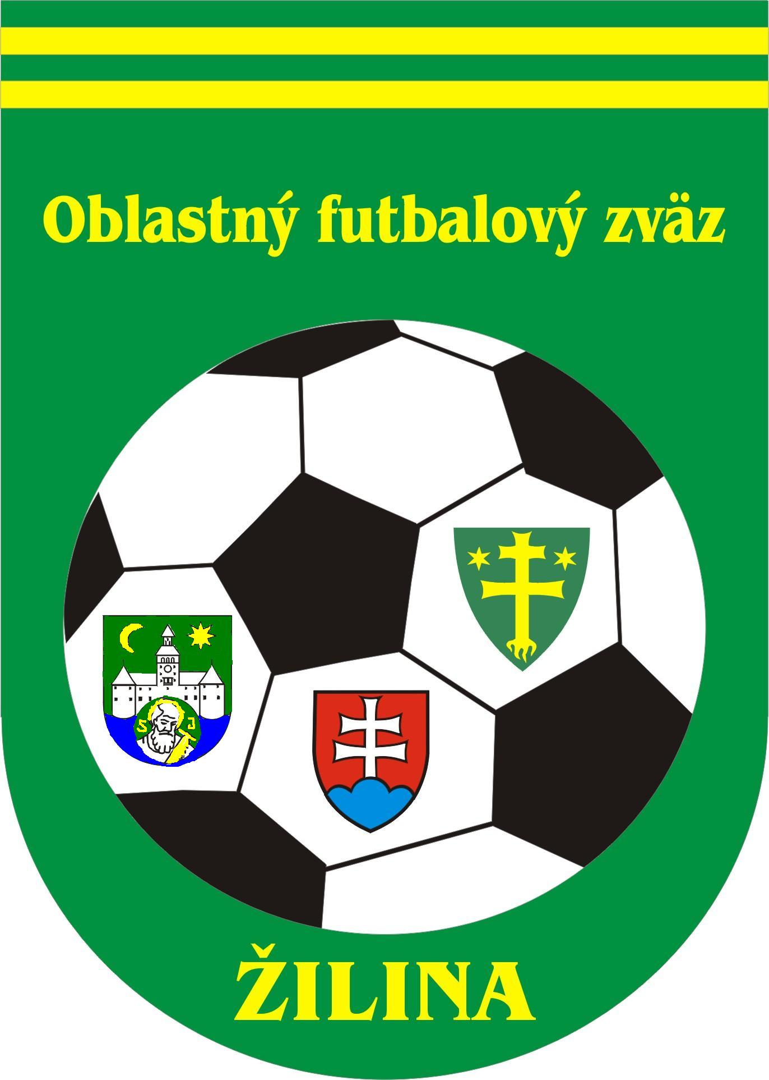  Záznam o turnaji - prípravky |  | Pre  komisiu | ŠDK, TMK
TM
 |  |  |  | Súťaž |  | Kolo:
 |  |  |  | Staršia prípravka |  | Dátum:

 | Štadión:
 | Účastníci:
 | P.č. | KLUB | VEDÚCI DRUŽSTVA | 2 NAJLEPŠÍ HRÁČI DRUŽSTVA  (určí tréner družstva)
 | 1.
 | 2.
 | 3.
 | 4.
 | 5.
 | 6.
Podpisy vedúcich družstiev

Vedúci družstva 1
Vedúci družstva 2

Vedúci družstva 3

Vedúci družstva 4

Vedúci družstva 5

Vedúci družstva 6

Dátum: Podpis vedúceho družstva usporiadateľa turnaja:

